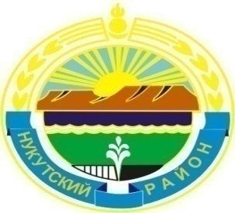

МУНИЦИПАЛЬНОЕ ОБРАЗОВАНИЕ
«НУКУТСКИЙ РАЙОН»

АДМИНИСТРАЦИЯ
МУНИЦИПАЛЬНОГО ОБРАЗОВАНИЯ
«НУКУТСКИЙ РАЙОН»

ПОСТАНОВЛЕНИЕ
от 25 июля 2014 года № 387 п. Новонукутский
О внесении изменений в Положение о порядке установления платы, взимаемой с родителей (законных представителей) за присмотр и уход за ребенком в муниципальных дошкольных образовательных учреждениях, реализующих основные общеобразовательные программы дошкольного образования

В соответствии с Федеральным законом от 29.12.2012 г. № 273-ФЗ «Об образовании в Российской Федерации», Федеральным законом от 06.10.2003 г. № 131-ФЗ «Об общих принципах организации местного самоуправления в Российской Федерации», письмом Правительства Иркутской области от 06.06.2014 г. № 02-13-741/14 «Об обеспечении сбалансированности», Протоколом совещания с представителями муниципального образования «Нукутский район» от 29 августа 2014 года, утвержденного заместителем министра финансов Иркутской области от 02.09.2014 г., руководствуясь ст. 35 Устава муниципального образования «Нукутский район», Администрация

ПОСТАНОВЛЯЕТ:

- Внести в Положение о порядке установления платы, взимаемой с родителей (законных представителей) за присмотр и уход за ребенком в муниципальных дошкольных образовательных учреждениях, реализующих основные общеобразовательные программы дошкольного образования (далее – Положение), утвержденного постановлением Администрации муниципального образования «Нукутский район» от 10.01.2014 г. № 12 следующие изменения:
  - Пункты 4.2. и 4.3. Положения исключить.
  - В пункте 4.4. Положения слова «указанных в пунктах 4.1. и 4.2. настоящего Положения» заменить словами «указанных в пункте 4.1. настоящего Положения».
2. Опубликовать настоящее постановление в печатном издании «Официальный курьер» и разместить на официальных сайтах Управления образования администрации МО «Нукутский район» и муниципального образования «Нукутский район».
3. Контроль за исполнением настоящего постановления возложить на заместителя мэра муниципального образования «Нукутский район» по социальным вопросам М.П. Хойлову.

Мэр С.Г. Гомбоев

